昭和歌謡でフラダンス

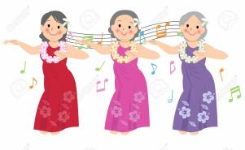



**♬フラダンス❁ふわり♪**

|  |  |  |
| --- | --- | --- |
|  | **砂に消えた涙** | **昭和40年　ザ・ピーナッツ** |
| **亜麻色の髪の乙女** | **昭和43年ビレッジシンガーズ** |

**令和７年８月13日（水）13:00～14：00**

**場所**：八王子市**平町会館**（八王子市平町502）

**駐車場あり**ます

**昭和歌謡に合わせてフラダンス**

・歌詞の内容に合わせた振り付けを楽しもう!

・フラダンスのステップで元気に！

・椅子に座ったままでも踊れます!

・歌うだけでもOK!

・ウクレレに触れて、歌って楽しもう！

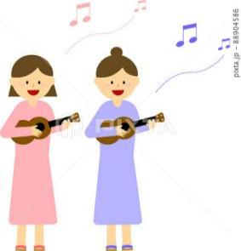

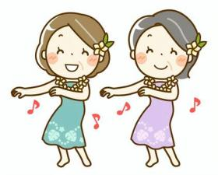

**ご予約不要**

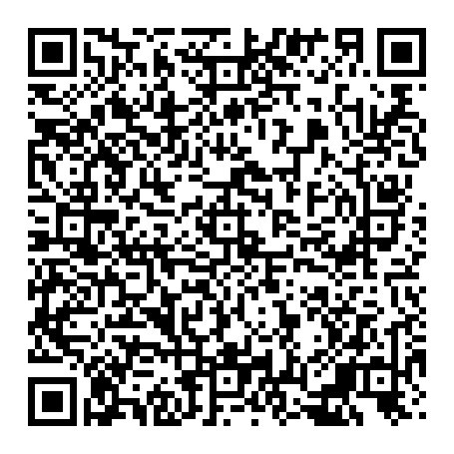

**初回体験無料**

**持ち物・服装**

・滑りにくい靴下又は素足

・動きやすい服装

・飲み物

**主催：フラダンス❁ふわり**

**連絡先：鈴木映祈（はおり）**

**電話：080-5511-8226**

**Eメール：huwalihula@gmail.com**